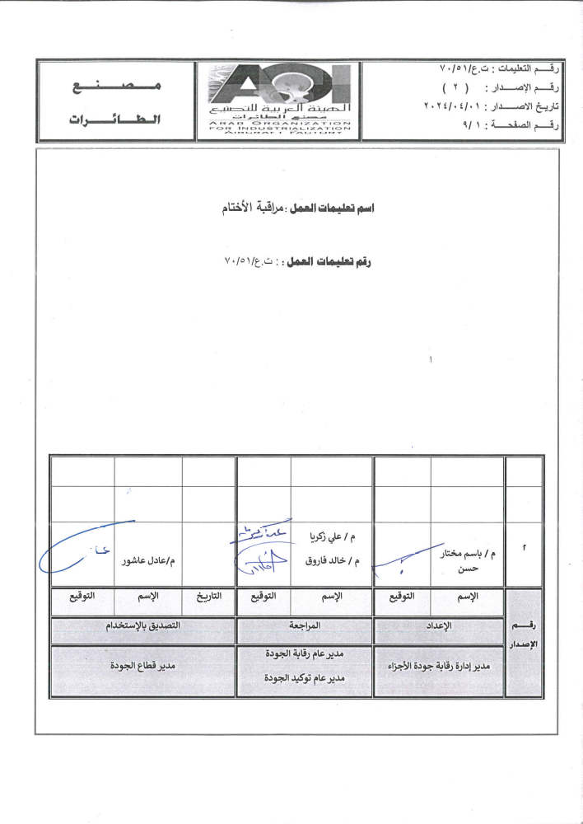
1- عام
1-1الغرض:
توضيح كيفية إصدار واستخدام ومراقبه الأختام للدلالة على تنفيذ وقبول أو رفض المنتجات المختلفة وكذلك اعتماد شهادات المطابقة والاختبار وتحديد مسئولية إصدار القرار أو القائم بالعمل .
1-2المجال:
تطبق هذه الوثيقة على جميع الأختام المستخدمة في تحديد القرار ومسئولية القائمين بالأعمال المرتبطة بجودة المنتج .
1-3مسؤل الاستخدام :
- مدير عام الرقابة على الجودة .
- مديرو إدارة الرقابة على الجودة / مفتشى الجودة بقطاع الجودة
- مديرو إدارة المعامل / القائمين بالعمل بالادارة العامة للمعامل .
- مديرو إدارة االانتاج / العاملين / الملاحظين بقطاع الانتاج .
1-4المصطلحات :
أختام الجودة :
هي أختام يقوم الشخص المعني باستخدامها على الوثائق المعنية للدلالة على قبول أو رفض المنتجات المختلفة (سواء المنتجة في مصنع الطائرات أو الموردة من الخارج) كذلك اعتماد شهادات المطابقة والاختبار وتحديد المسئولية لمصدر القرار أو القائم بالعمل .
1-5 المراجـــــــــع :
المواصفة القياسية الدولية:
- ISO 9001/2015
- ISO14001/2015
- EN 9100/2016
- IATF16949/2016
- ISO 45001/2018
1-6 مسئولية الحفظ والتسجيل :
تحفظ النسخة الاصلية الالكترونية والورقية من هذه الوثيقة لدى مراقب الوثائق ويتم تحميل النسخة الأصلية الالكترونية (Electronic Library/ ISO Resources Share Point) لتكون جاهزة للقراءة فقط للمعنيين بها وتكون مسؤولية تأمين الوثائق لدى رئيس قسم رقابة الوثائق بالتنسيق مع مدير إدارة نظم المعلومات.

2- التعليمات

2-1مسئوليه توفير وإصدار ومراقبة الاختام للجودة / الانتاج :
يتولى المكتب الفني التابع للسيد مدير عام الرقابة على الجودة مسئولية إصدار وتسليم ومراقبة أختام الجودة / الانتاج ، على أن يتم إصدار بيان بالاسماء دوريا ( سنويا ) .

2-2شروط منح الأختام لمفتشي قطاع الجودة والقائمين بالعمل لقطاع الانتاج :
- الخبرة و المهارة المكتسبة والقدرة الفنية على أداء مهام الوظيفة .
- شهادة رؤسائه ومدير الإدارة التابع لها بمقدرته على تحمل مسئولية اتخاذ القرار وتنفيذ العمل القائم به على الوجه الأكمل .
- للمعينين الجدد إلا تقل مده عمله بالقسم الجديد عن سنة .اما بالنسبة للمعينين خبرات خاصة ( خبرات نادرة) يجب إلا يقل مدة عمله بالقسم شهرين.
- ألا تقل مده عمله بالقسم الجديد عن سنة.
- أن يجتاز شروط التقييم المحددة بنموذج تقييم للحصول على ختم للمرة الأولى نموذج (ن/51/268) ملحق (3-1) والذي يعد ويملئ ويوقع من الإدارة التابع لها .
- أن يكون حاصلا على دورة تدريبية واحدة في مجال التخصص على الأقل .
- أن يتم موافقة الإدارة ومدير عام الإدارة التابع لها .
- ألا تقل درجة التقييم عن 70 درجة .

2-3أنواع الأختام :
2-3-1 من حيث نوع الخامة المصنوع منها الختم :
- ختم صلب ولا يتم استخدامه إلا إذا نص على ذلك صراحة في الرسومات وفى أوامر التشغيل ويستخدم مع الأجزاء/المجمعات أو مع البطاقات المعدنية المعلقة على الخدمات أو المرفقة مع الأجزاء/المجمعات .
- ختم مطاطي ويستخدم مع الأجزاء/المجمعات (بعد خطوة المعاملات السطحية) وفى ختم المستندات الفنية (صفحات التشغيل/التفتيش وشهادات الصلاحية / ..... الخ) .

2-3-2 من حيث نوع العملية المطلوب اعتمادها بالختم :
تنقسم الاختام من حيث الشكل إلى عدة أشكال هندسية منها الدائري والمربع المستطيل والبيضاوي والمثلث وكل شكل مخصص لعملية معينة كما هو موضح في الجدول التالي.

رقم تعديل 2أ تاريخ التعديل 22/5/2025

البصمة | مجال الاستخدام | الشكل | النوع
 | اعتماد خطوات التفتيش للعمليات المختلفة | بيضاوي صغير | مطاط
 | اعتماد خطوات التفتيش للعمليات المختلفة | بيضاوي كبير | مطاط
 | اعتماد خطوات التفتيش للعمليات المختلفة | بيضاوي صغير | صلب
 | اعتماد خطوات التفتيش للعمليات المختلفة | بيضاوي كبير | صلب
 | تمييز الاجزاء / المجمعات المرفوضة | مثلث | صلب
 | اعتماد خطوات الانتاج | مستطيل | مطاط

2-3-3 يقوم حاملوا أختام الجودة بعمل الآتي :
- حمل الأختام يعتبر شخصي وغير مسموح لشخص آخر استخدامه والتهاون في ذلك مسئولية حامله .
- المحافظة على الأختام نظيفة للتأكد من وضوح بصمتها ، وذلك عن طريق تنظيفها بالكحول واستخدام فرشاة شعر لإزالة أي أشياء متعلقة بالختم وغير مسموح باستخدام الفرشاة المعدنية .
- الاحتفاظ بالختم في مكان آمن لا يمكن الوصول إليه إلا عن طريق صاحبة .
- استخدام الأختام في الغرض المحدد لها .
- توضيح الختم على الجزء/المجمع أو كارت التشغيل أو أي مستند جودة ووضعه بالطريقة السليمة وفى المكان المخصص له .
- تقع على حامل الختم مسئولية استخدام أختام تالفة أو عدم الإبلاغ عن الأختام المفقودة أو عدم إرجاع الأختام للأسباب المذكورة في البند 2-3-6 .

2-3-4 كيفية توفير الأختام .
يقوم المكتب الفني للإدارة العامة للرقابة على الجودة بمخاطبة جميع إدارات الجودة / الانتاج بالمصنع في بداية شهر يناير من كل عام تحديد احتياجاتهم من الأختام حتى يتم توفيرها وعمل طلبات الشراء اللازمة .

    - كيفية صرف الأختام :
- يقوم مشرف القسم المسئول بمليء وتوقيع طلب صرف الأختام للعاملين المطلوب أختام لهم على نموذج رقم (ن/51/234) ملحق رقم (3-2) ثم توقعيه من مدير الإدارة ورفعه إلى مدير عام الرقابة على الجودة الذي يقوم باعتماده وتحويله إلى المسئول عن مراقبة الأختام بالمكتب الفني للصرف .
- يقوم مسئول مراقبة الأختام باستدعاء الشخص المطلوب تسليمه الختم ويتم تسليمه بموجب التوقيع في سجل تسليم الأختام نموذج رقم (ن/51/235) ملحق رقم (3-3) والذي يدون فيه نوع الختم ورقمه وأسمه وبصمته واسم المفتش وتاريخ الاستلام .

2-3-6 مراقبة ارتجاع الاختام .
يتم ارتجاع الأختام في الحالات الآتية :
- انتهاء عمل الشخص بالمصنع لأي سبب .
- نقل الشخص إلى إدارة أخرى لا يستخدم فيها الختم .
- تلف الختم بطريقة تجعل بصمته غير واضحة .
- توصية مدير عام الإدارة التابع لها بسحب الختم .
- يقوم مشرف قسم الجودة / ملاحظ قسم الانتاج بملئ طلب ارتجاع الأختام للمفتش المطلوب ارتجاع ختمه على نموذج رقم (ن/51/234) ملحق رقم (3-2) ويوقعه ، على أن يتم اعتماده من مدير الإدارة المعنية ، ويوجه إلى مدير عام الرقابة على الجودة الذي يعتمده ويحوله إلى المسئول عن مراقبة الأختام لعمل اللازم .
- يقوم المسئول عن مراقبة الأختام بفحص الختم وارتجاعه في حالة تلفه وتسجيل تاريخ إرجاع الختم في سجل تسجيل الأختام نموذج رقم (ن/51/235) ملحق رقم (3-3) .
- الأختام التي يتم إرجاعها إلى مسئول مراقبة الأختام وتكون بحالة جيدة يتم التحفظ عليها ولا يتم تسليمها مرة أخرى إلا بعد مرور ثلاثة أشهر من تاريخ إرجاعها .
2-3-7 فقد أختام الجودة .
- يقوم حامل الختم بإبلاغ مشرف القسم عن فقده للختم .
- يقوم مشرف القسم بمليء نموذج إبلاغ فقد الأختام رقم (ن/51/ 234) ملحق رقم (3-2) واعتماده من مدير عام الرقابة على الجودة .
- يقوم مسئول رقابة جودة الأختام بمليء نموذج رقم (ن/51/235) ملحق رقم (3-3) و كذلك إبلاغ إدارات الإنتاج التي تدخل في نطاق استخدام الختم على نموذج رقم (ن/51/ 234) ملحق رقم (3-2) لعدم اعتماد بصمة هذا الختم على أي أجزاء/مجمعات أو مستندات فنية إلا بعد الإبلاغ عن استخدامه مرة أخرى .

ملاحظة : لا يتكرر استخدام الختم مرة أخرى إلا في حالة العثور عليه وبعد مرور فترة لا تقل عن 3 أشهر من تاريخ العثور عليه ، مع إبلاغ الإدارات (التي تم إبلاغها بعدم استخدامه من قبل) بإمكانية الاستخدام .

2-3-8 مراقبة الأختام.
- يقوم مسئول رقابة جودة الأختام بعمل مراجعه سنوية لجميع أختام الجودة وإصدار بيان بأسماء ( المفتشين بالجودة والعاملين بالانتاج والمصرح لهم بحمل ختم ) وأرقام الأختام الحاصلين عليها.
- يتم عمل كارت مراجعة أختام لكل ختم يتم صرفه نموذج رقم (ن/51/236) ملحق رقم (3-4) .
2-3-9 التدريب التنشيطي .
يقوم مسئول التدريب بكل إدارة عامة بمراعاة تنفيذ تدريب تنشيطي لحاملي الأختام .

2-3-10 تقيم حاملى الاختام
يقوم مهندسى المنطقة المعنية ( جودة / انتاج ) بتقيم حاملى الاخنام طبقا لمجال الاستخدام سنويا طبقا للنموذج رقم ن / 51/264 ملحق رقم ( 3-5 ) .

3- الملاحق

ملحق (3-1) نموذج تقييم مفتش / عامل للحصول على ختم للمرة الأولى ن/51/268
ملحق (3-2) طلب صرف / ارتجاع / تغيير/ أبلاغ فقد أختام الجودة ن/51/234
ملحق (3-3) سجل تسليم / ارتجاع / أبلاغ فقد أختام الجودة ن/51/235
ملحق (3-4) كارت مراجعة أختام الجودة ن/51/236
ملحق (3-5) التقييم الدورى لحاملى الاختام ن/51/264

4- سجــــل التعـــديـــلات

رقم الإصدار | تاريخ التعديل | التعديل
2 | 22/5/2025 | بند 2-2  للمعينين الجدد يجب ألا تقل مده عمله بالقسم الجديد عن سنة ، اما بالنسبة للمعينين خبرات خاصة ( خبرات نادرة ) يجب ألا تقل مده عمله بالقسم شهرين

رقم تعديل 2أ تاريخ التعديل 22/5/2025

5- كشف توزيع الوثيقة

رقم النسخة | المستلم | الاداره
53 | مدير عام توكيد الجوده | الاداره العامه لتوكيد الجودة
51 | مدير عام رقابة الجودة | الاداره العامه لرقابة الجودة
24 | مدير عام النظم  (النسخة الالكترونية على شبكة المصنع)

